«Безопасная Масленица»
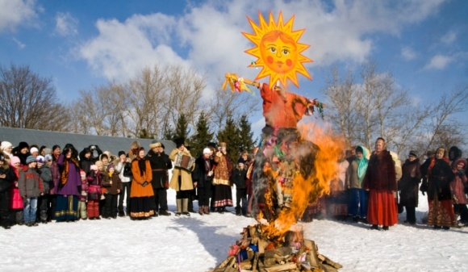
Масленица приходится на неделю, предшествующую Великому посту. Поэтому в это время человек отводит душу в преддверии тяжелого и длительного Великого поста. Масленица - это, прежде всего, обильная и сытная пища. Поэтому нет ничего зазорного в том, чтобы в это время полакомиться, отведать самых разнообразных блюд и не отказывать себе ни в чем. В традиционном быту всегда считалось, что человек, плохо и скучно проведший масленичную неделю, будет неудачлив в течение всего года. Безудержное масленичное чревоугодие и веселье рассматриваются как магическое предвестие будущего благополучия, процветания и успеха во всех деловых, домашних и хозяйственных начинаниях. В этом году Масленица пройдет с 7 по 13 марта.
Вся неделя именовалась «честная, широкая, веселая, боярыня-масленица, госпожа Масленица».
Понедельник - "встреча",
вторник - "заигрыш",
среда - "лакомка", "разгул", "перелом",
четверг - "разгуляй-четверток", "широкий",
пятница - "тещины вечера", "тещины вечерки",
суббота - "золовкины посиделки", "проводы",
воскресенье - "прощеный день".

Понедельник – встреча. В этот день из соломы делали чучело Масленицы, надевали на него старую женскую одежду, насаживали это чучело на шест и с пением возили на санях по деревне. Затем Масленицу ставили на снежной горе, где начиналось катание на санях. Песни, которые поют в день "встречи", очень жизнерадостны.
Вторник – заигpыш. С этого дня начинались разного рода развлечения: катания на санях, народные гулянья, представления. В больших деревянных балаганах (помещения для народных театральных зрелищ с клоунадой и комическими сценами) давали представления во главе с Петрушкой и масленичным дедом. На улицах попадались большие группы ряженых, в масках, разъезжавших по знакомым домам, где экспромтом устраивались веселые домашние концерты. Большими компаниями катались по городу, на тройках и на простых розвальнях. Было в почете и другое нехитрое развлечение - катание с обледенелых гор.
Среда – лакомка. Она открывала угощение во всех домах блинами и другими яствами. В каждой семье накрывали столы с вкусной едой, пекли блины, в деревнях в складчину варили пиво. Повсюду появлялись театры, торговые палатки. В них продавались горячие сбитни (напитки из воды, меда и пряностей), каленые орехи, медовые пряники. Здесь же, прямо под открытым небом, из кипящего самовара можно было выпить чаю.
Четверг - разгул (перелом, широкий четверг). На этот день приходилась середина игр и веселья. Возможно, именно тогда проходили и жаркие масленичные кулачные бои, кулачки, ведущие свое начало из Древней Руси. Были в них и свои строгие правила. Нельзя было, например, бить лежачего ("лежачего не бьют"), вдвоем нападать на одного (двое дерутся - третий не лезь), бить ниже пояса или бить по затылку. За нарушение этих правил грозило наказание. Биться можно было "стенка на стенку" или "один на один". Велись и "охотницкие" бои для знатоков, любителей таких поединков. С удовольствием наблюдал такие бои и сам Иван Грозный. Для такого случая это увеселение готовилось особенно пышно и торжественно. И все-таки это была игра, праздник, которому, естественно, соответствовала и одежда. Если и вы хотите следовать древним русским ритуалам и обычаям, если у вас сильно чешутся руки, можно слегка и позабавиться, наверное, дракой - снимутся заодно и все негативные отрицательные эмоции, наступит разрядка (может, в этом и был какой-то тайный смысл кулачных боев), а заодно это и поединок сильнейших. Только не забывайте обо всех ограничениях и, главное, о том, что это все-таки праздничный, игровой поединок.
Пятница - тещины вечера. Целый ряд масленичных обычаев был направлен на то, чтобы ускорить свадьбы, содействовать молодежи в нахождении себе пары. А уж, сколько внимания и почестей оказывалось на масленице молодоженам! Традиция требует, чтобы они нарядные выезжали "на люди" в расписных санях, наносили визиты всем, кто гулял у них на свадьбе, чтобы торжественно под песни скатывались с ледяной горы. Однако, самым главным событием, связанным с молодоженами, было посещение тещи зятьями, для которых она пекла блины и устраивала настоящий пир (если, конечно, зять был ей по душе). В некоторых местах "тещины блины" происходили на лакомки, т. е. в среду на масленичной неделе, но могли приурочиваться к пятнице. Если в среду зятья гостили у своих тещ, то в пятницу зятья устраивали "тещины вечерки" приглашали на блины. Являлся обычно и бывший дружка, который играл ту же роль, что и на свадьбе, и получал за свои хлопоты подарок. Званая теща (существовал и такой обычай) обязана была прислать с вечера все необходимое для печения блинов: сковороду, половник и пр., а тесть посылал мешок гречневой крупы и коровье масло. Неуважение зятя к этому событию считалось бесчестием и обидой, и было поводом к вечной вражде между ним и тещей.
Суббота - золовкины посиделки. Золовка - это сестра мужа. Итак, в этот субботний день молодые невестки принимали у себя родных. Как видим, на этой "масленице жирной" каждый день этой щедрой недели сопровождался особым застольем.
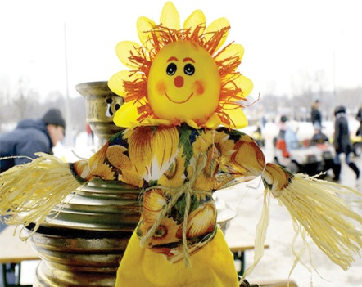
Воскресенье - проводы, целовальник, прощеный день. Последний день масленичной недели назывался "прощёным воскресеньем": родственники и друзья ходили друг к другу не праздновать, а с "повинением", просили прощения за умышленные и случайные обиды и огорчения, причинённые в текущем году. При встрече (порой даже с незнакомым человеком) полагалось остановиться и с троекратными поклонами и "слёзными словами" испросить взаимного прощения: "Прости меня, в чём я виноват или согрешил перед тобой". "Да простит тебя Бог, и я прощаю",- отвечал собеседник, после чего в знак примирения нужно было поцеловаться.

Издавна масленица считается одним из самых веселых и грандиозных русских праздников, во время, которого обязательно поедается огромное количество блинов с самой разной начинкой и выпиваются тысячи литров традиционных русских напитков.
Сегодня, как и много лет назад, на масленицу непременно устраиваются грандиозные уличные гуляния, где обязательно что-нибудь поджигается. Огонь и сжигание чучела во все времена являлся непременным атрибутом празднования.
Во время празднования масленицы на центральных площадях городов и населенных пунктов всегда собирается большое количество людей, поэтому соблюдение правил пожарной безопасности является обязательным требованием для подобных гуляний.
По существующим правилам, администрация объекта, на территории которой будут проводиться праздничные мероприятия должна обеспечить выполнение требований пожарной безопасности. Площадка для сжигания чучела зимы в радиусе 50 метров должна быть оцеплена. При этом, в непосредственной близости от костра должны отсутствовать легковоспламеняющиеся предметы и присутствовать первичные средства пожаротушения. Также необходимо позаботиться о состоянии пожарных гидрантов и путях подъезда аварийных служб к месту проведения мероприятия. Поджигая чучело, не рекомендуется использовать горючие жидкости. Особое внимание необходимо обратить на безопасность детей во время проводов зимы и не оставлять их без присмотра.
По окончанию мероприятия организаторам необходимо убедиться в отсутствии горения остатков чучела Масленицы.
В случае возникновения пожара или чрезвычайной ситуации необходимо позвонить по номеру «01» или «112».
Берегите себя и своих близких! Веселой и безопасной масленицы!

